附件2
2012年度二级注册建筑师资格考试报考条件

一、二级注册建筑师资格考试首次报考人员需满足下列条件：
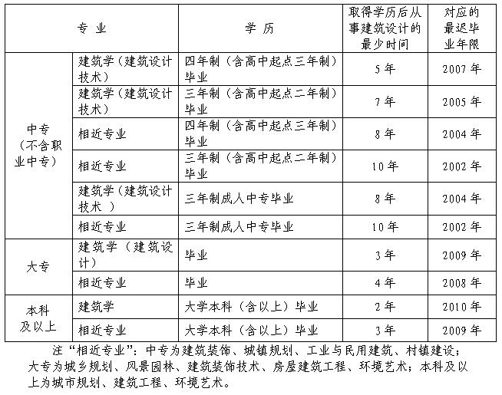

二、具有助理建筑师、助理工程师以上专业技术职称，并从事建筑设计或者相关业务3 年（含3年）以上人员，可以申报考试。
三、不具备上表规定学历的首次申请报名考试人员应从事工程设计工作满13年且应具备下列条件之一，可申报二级注册建筑师考试：
（一）在注册建筑师执业制度实施之前，作为项目负责人或专业负责人，完成民用建筑设计四级及以上项目四项全过程设计，其中三级以上项目不少于一项。
（二）在注册建筑师执业制度实施之前，作为项目负责人或专业负责人，完成其它类型建筑设计小型及以上项目四项全过程设计，其中中型项目不少于一项。

